- глоссарий;
- луковичная диаграмма;
- контекстная диаграмма;
- проблемы, для решения которых создается система;
- бизнес-требования (бизнес-цели);
- роли стейкхолдеров;
- функции ролей в системе;
- потоки данных, направляемые/получаемые внешними системами.

Глоссарий

Номер | Термин | Значение | Дата добавления | Источник
1 | Заказ | Поручение на изготовление чего-либо или оказание услуги | BSA 00 | https://ru.wikipedia.org/wiki/%D0%97%D0%B0%D0%BA%D0%B0%D0%B7
2 | Курьер | Человек, нанимаемый для быстрой или срочной доставки | BSA 00 | https://ru.wikiquote.org/wiki/%D0%9A%D1%83%D1%80%D1%8C%D0%B5%D1%80
3 | Оператор (специалист  по приему и обработке заказов) | Специалист, отвечающий за прием, обработку и выполнение заказов клиентов, обеспечивая высокий уровень обслуживания и удовлетворенности клиентов | BSA 00 | https://favorit.pro/dolzhnostnyye-obyazannosti/s-dolzhnostnyye-obyazannosti/spetsialista  -po-priemu-i-obrabotke-zakazov/
4 | Администратор | Специалист, который занимается административно-управленческой деятельностью | BSA 00 | https://www.work.ua/ru/career-guide/admanistrator/
5 | Личный кабинет | Рабочее пространство пользователя в рамках сайта, сервиса или мобильного приложения, доступное после авторизации | BSA 00 | https://inostudio.com/blog/articles-managment/zachem-nuzhen-lichnyy-kabinet/
6 | Диспетчер | Специалист, который отвечает за организацию и контроль перемещения заказов по логистической сети | BSA 00 | https://rrlog.ru/dispetcher-logist-kto-eto-i-ego-obyazannosti/
7 | Место комплектации | Место, куда направляется информация о заказе для его выполнения | BSA 00 | https://mobidel.ru/help/administrator/tochka-komplektacii
8 | Мобильное приложение | Программное обеспечение, созданное для мобильных устройств (смартфонов, планшетов) и адаптированное под определенную платформу (iOS, Android) | BSA00 | https://uchet.kz/tags/m/mobilnoe-prilozhenie.html
9 | Онлайн-система  (информационная система) | Совокупность взаимосвязанных компонентов, которые работают вместе для сбора, обработки, хранения и передачи информации | BSA 00 | https://bpium.ru/blog/chto-ponimaetsya-pod-informacionnoy-sistemoy
10 | Поставщик | Любое юридическое (организация, предприятие, учреждение) или физическое лицо, поставляющее товары или услуги заказчикам | BSA 00 | https://ru.wikipedia.org/wiki/%D0%9F%D0%BE%D1%81%D1%82%D0%B0%D0%B2%D1%89  %D0%B8%D0%BA
11 | Бронирование | Оформление записи о закреплении ресурса за кем-либо | BSA 00 | https://ru.wikipedia.org/wiki/%D0%91%D1%80%D0%BE%D0%BD%D0%B8%D1%80%D0%BE%  D0%B2%D0%B0%D0%BD%D0%B8%D0%B5_(%D1%8D%D0%BA%D0%BE%D0%BD%D0%BE%D0%BC%D0%B8%D0%BA%D0%B0)
12 | Точка выдачи | Место, где курьер получает заказ для доставки (магазин, предприятие питания) | BSA00 | Принят в рамках разработки системы
13 | Разработчик (разработчик  системы) | Человек, в обязанности которого  входит разработка программных модулей, их интеграция и адаптация, а также модификация продукта для конкретной системы. | BSA 01 | https://heaad.ru/catalog/razrabotka/system-developer/
14 | Масштабируемость системы | Способность информационной  системы адаптироваться к резкому изменению показателей задач и повышению требований | BSA 01 | https://piter-soft.ru/knowledge/glossary/process/masshtabiruemost.html
15 | Отчет (бухгалтерский учет) | Создание и хранение финансовой  информации для последующего анализа с помощью финансовой отчетности | BSA 01 | https://www.accountsiq.com/accounting-glossary/financial-reporting-vs-financial-  accounting-whats-the-difference/
16 | Право доступа | Совокупность правил,  регламентирующих порядок и условия доступа субъекта к объектам информационной системы | BSA 01 | https://ru.wikipedia.org/wiki/%D0%9F%D1%80%D0%B0%D0%B2%D0%B0_%D0%B4%D0  %BE%D1%81%D1%82%D1%83%D0%BF%D0%B0
17 | Учетная запись | Хранимая в компьютерной  системе совокупность данных о пользователе, необходимая для его опознавания и предоставления доступа к его личным данным и настройкам | BSA 01 | https://ru.wikipedia.org/wiki/%D0%A3%D1%87%D1%91%D1%82%D0%BD%D0%B0%D1%8F  _%D0%B7%D0%B0%D0%BF%D0%B8%D1%81%D1%8C
18 | Пиковый период | Характеристика периода времени  наивысшей нагрузки системы | BSA 01 | https://normative_ru_en.academic.ru/140324/%D0%BF%D0%B8%D0%BA%D0%BE%D0%B2%D1%8B%D0%B9_%D0%BF%D0%B5%D1%80%D0%B8%D0%BE%D0%B4
19 | Отслеживание заказа | Процесс мониторинга и  отслеживания заказов, размещенных онлайн, и предоставления клиентам обновлений статуса заказа в режиме реального времени | BSA 01 | https://printify.com/pod-glossary/order-tracking/
20 | Отмена заказа | Остановка обработки заказа | BSA 01 | https://support.ecwid.com/hc/ru/articles/115005862165-%D0%9E%D1%82%D0%BC%D0%B5%D0%BD%D0%B0-%D0%B7%D0%B0%D0%BA%D0%B0%D0%B7%D0%B0
21 | Артефакт | Любой объект, имеющий отношение к решению задачи, который создается в рамках работы по бизнес-анализу | BSA02 | https://dar.university/razrabotka/pozvolte-dokopatsya-chto-takoe-artefakty-v-sfere-it/
22 | Поток данных | Маршрут, по которому данные проходят между внешними сущностями, процессами и хранилищами данных | BSA02 | https://www.lucidchart.com/pages/data-flow-diagram
23 | Сопровождение  программного обеспечения | Процесс улучшения, оптимизации и устранения дефектов программного обеспечения после передачи в эксплуатацию | BSA02 | https://ru.wikipedia.org/wiki/%D0%A1%D0%BE%D0%BF%D1%80%D0%BE%D0%B2%D0%BE  %D0%B6%D0%B4%D0%B5%D0%BD%D0%B8%D0%B5_%D0%BF%D1%80%D0%BE%D0%B3%D1%80%D0%B0%D0%BC%D0%BC%D0%BD%D0%BE%D0%B3%D0%BE_%D0%BE%D0%B1%D0%B5%D1%81%D0%BF%D0%B5%D1%87%D0%B5%D0%BD%D0%B8%D1%8F
24 | Контекстная диаграмма | Отражает информационные потоки между системой и внешними сущностями, с которыми она должна быть связана | BSA02 | http://www.kgau.ru/istiki/practika/ch02s02.html
25 | Программное обеспечение | Совокупность программных и документальных средств для создания и эксплуатации систем обработки данных средствами вычислительной техники | BSA02 | https://psk68.ru/files/metod/uchebnik_Informatika/po.html
26 | Требование | Спецификация того, что должно быть реализовано | BSA02 | https://habr.com/ru/articles/788416/
27 | Бизнес-требование | Высокоуровневая бизнес-цель организации или заказчиков системы | BSA02 | http://habr.com/ru/articles/934954/
28 | Бизнес-правило | Указание, определяющее или ограничивающее определенный аспект бизнеса | BSA02 | https://habr.com/ru/articles/659045/
29 | Пользовательские требования | Определяют набор пользовательских задач, которые должна решать программа, а также способы (сценарии) их решения в системе | BSA02 | https://ru.wikipedia.org/wiki/
30 | Внешние интерфейсы | Описание аспектов взаимодействия с другими системами и операционной средой | BSA02 | https://habr.com/ru/articles/231961/
31 | Ограничения | Ограничения, которые накладываются на проект решения организацией-заказчиком | BSA02 | https://business-analytics-russia.ru/glossary-russian/
32 | Системные требования | Высокоуровневые требования к продукту, которые содержат многие подсистемы | BSA02 | https://www.uml2.ru/faq/faq-requirements/34/
33 | Функциональные требования | Конкретные руководящие принципы, описывающие поведение, функции и операции, которые должно выполнять программное обеспечение или система | BSA02 | https://visuresolutions.com/ru/alm-guide/functional-requirements/
34 | Нефункциональные требования | Определяют стандарты и качества, которым должна соответствовать система для эффективной работы | BSA02 | https://visuresolutions.com/ru/alm-guide/non-functional-requirements/
35 | Атрибуты качества | Характеристики свойств, особенности, ограничения системы. | BSA02 | https://www.webursitet.ru/article/atributy-kachestva.html
36 | Модель as is | Модель для описания бизнес-процессов в организации. | BSA02 | https://crmgroup.ru/glossary/model-as-is/
37 | Модель to be | Модель, отражающая оптимизированное описание процессов с учетом бизнес-целей и стратегий развития | BSA02 | https://skyeng.ru/it-industry/management/chto-takoe-as-is-i-to-be-v-biznes-processah/
Луковичная диаграмма

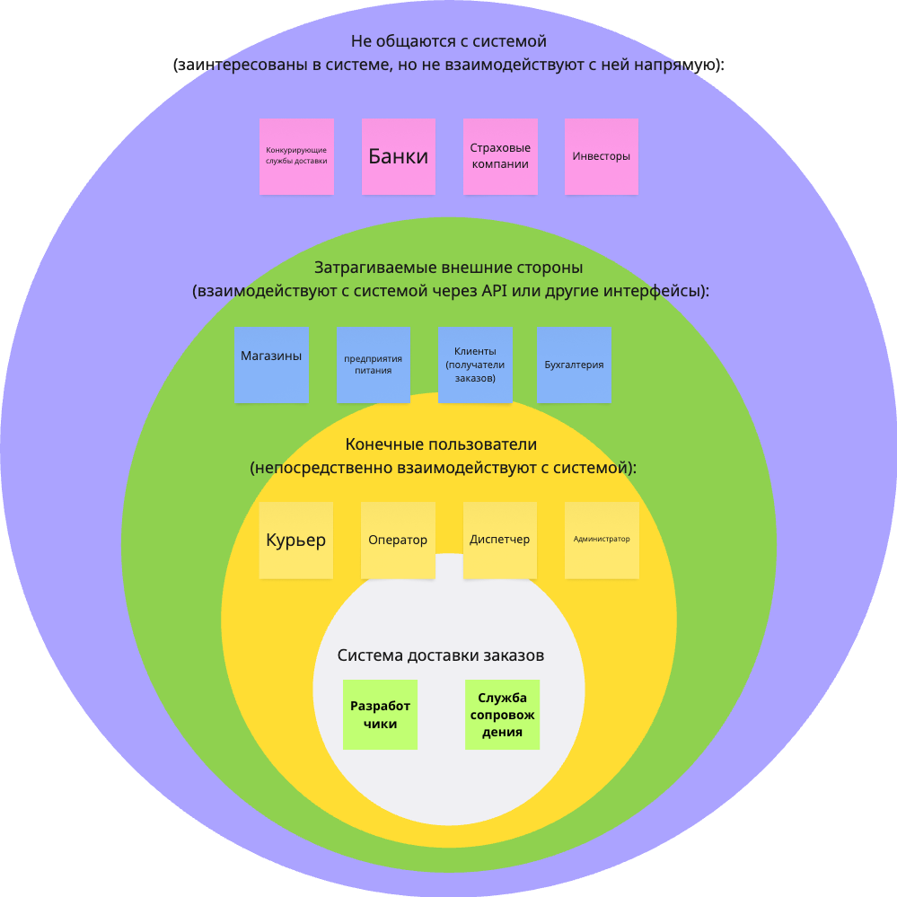

Контекстная диаграмма
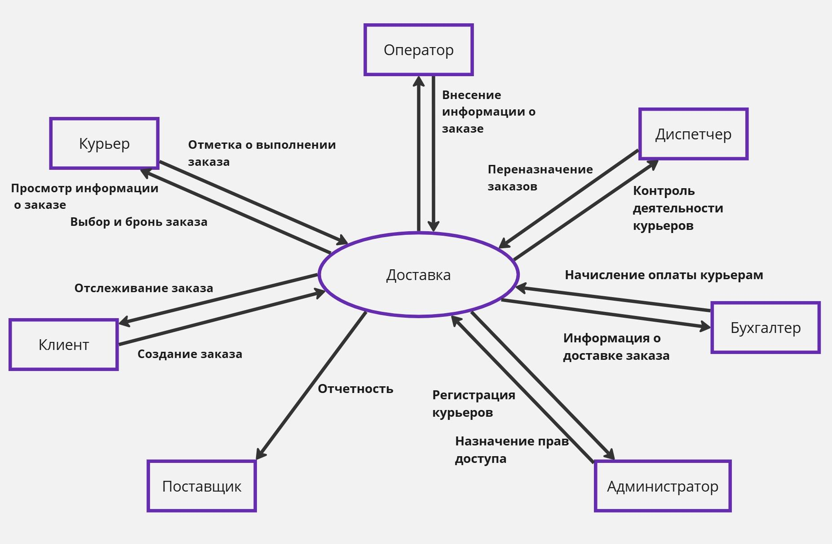

Проблемы, для решения которых создается система

Идентификатор | Роль стейкхолдера | Проблемы
st00100 | Студенты-разработчики | Отсутствие единой системы сбора заказов
st00100 | Студенты-разработчики | Сложность отслеживания статусов заказов
st00200 | Курьер | Информация поступает из разных каналов
st00200 | Курьер | Нет возможности выбора заказа
st00200 | Курьер | Нет возможности оперативного отражения статуса заказа
st00200 | Курьер | Нет возможности посмотреть информацию об оплате
st00300 | Оператор | Оператор не успевает вводить большое количество заказов вручную
st00400 | Диспетчер | Нет системы мониторинга деятельности курьеров
st00400 | Диспетчер | Сложность оперативного переназначения
st00500 | Бухгалтер | Формирование отчетов вручную
st00600 | Администратор | Отсутствие системы управления доступом
st00700 | Поставщик | Сложности получения отчетов и статусов доставки
st00800 | Клиент | Нет возможности отслеживать заказ

Бизнес-требования

- Сократить время обслуживания заказа
- Увеличить процент удовлетворенности клиентов
- Автоматизировать расчет оплаты курьерам
- Автоматизировать передачу заказов в систему
- Сбор и анализ статистики эффективности доставки

Роли стейкхолдеров

Идентификатор | Роль стейкхолдера
st00100 | Студенты-разработчики
st00200 | Курьер
st00300 | Оператор
st00400 | Диспетчер
st00500 | Бухгалтер
st00600 | Администратор
st00700 | Поставщик
st00800 | Клиент

Функции ролей в системе
Роль в системе | Функции в системе
Студенты-разработчики | Занимаются разработкой системы
Курьер | Просматривает, бронирует и выполняет заказы в системе
Оператор | Вводит заказы от поставщиков в систему
Диспетчер | Контролирует процесс доставки, перераспределяет заказы в системе
Бухгалтер | Выполняет расчет с поставщиками и курьерами в системе, формирует отчетность
Администратор | Регистрирует курьеров и назначает права доступа в системе
Поставщик | Передает информацию о заказах в службу доставки
Клиент | Отслеживает заказ в системе

Потоки данных, направляемые/получаемые внешними системами
